299-2025-01-05.С-429
О внесении изменений
в состав комиссии
по взысканию задолженности
по налоговым и неналоговым
платежам в бюджет Пермского
муниципального округа,
утвержденный постановлением
администрации Пермского муниципального округа
Пермского края
от 23 января 2023 г.
№ СЭД-2023-299-01-01-05.С-35

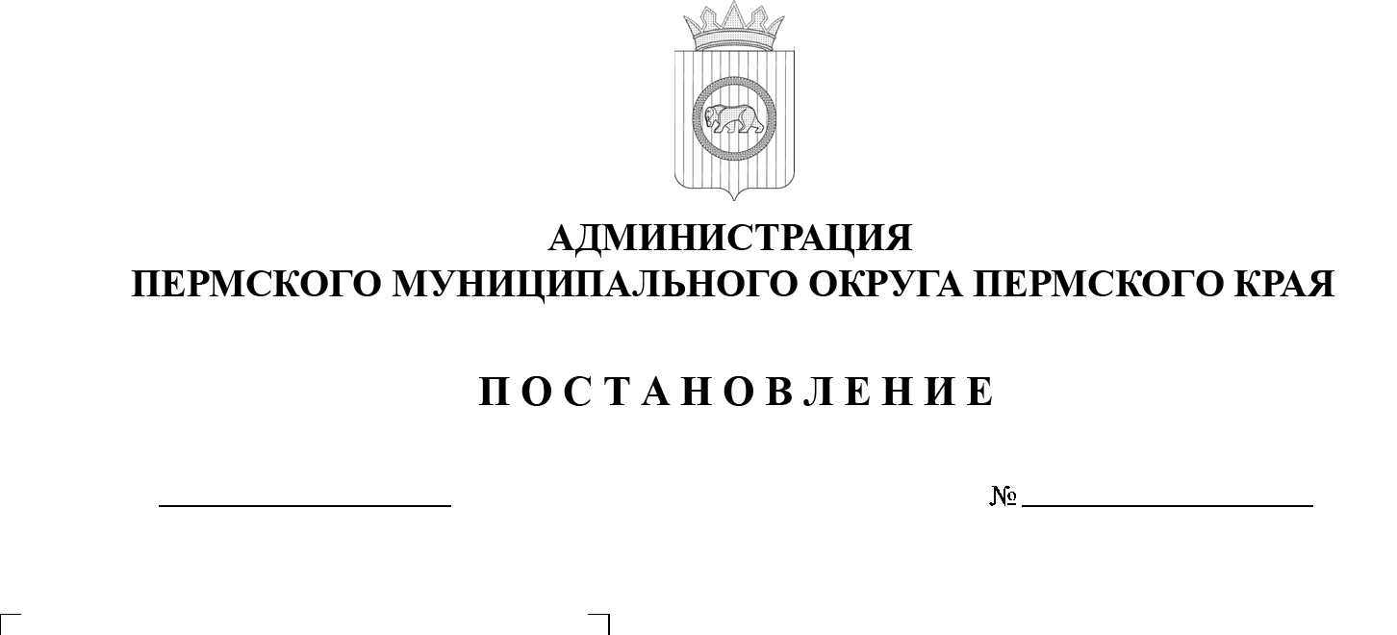
05.09.2025

На основании пункта 6 части 2 статьи 30 Устава Пермского муниципального округа Пермского края
администрация Пермского муниципального округа Пермского края ПОСТАНОВЛЯЕТ:
1. Внести в состав комиссии по взысканию задолженности по налоговым и неналоговым платежам в бюджет Пермского муниципального округа, утвержденный постановлением администрации Пермского муниципального округа Пермского края от 23 января 2023 г. № СЭД-2023-299-01-01-05.С-35
(в редакции постановлений администрации Пермского муниципального округа Пермского края от 27 марта 2023 г. № СЭД-2023-299-01-01-05.С-176,
от 03 апреля 2023 г. № СЭД-2023-299-01-01-05.С-197, от 10 марта 2025 г.
№ 299-2025-01-05.С-100) следующие изменения:
  - позицию:
«Андрианова  Ольга Николаевна | - | временно исполняющий полномочия главы муниципального округа – главы администрации Пермского муниципального округа Пермского края, председатель комиссии»
изложить в следующей редакции:
«Андрианова  Ольга Николаевна | - | глава муниципального округа – глава администрации Пермского муниципального округа Пермского края, председатель комиссии»;
  - позицию:
«Мясоедов  Дмитрий Анатольевич | - | заместитель главы администрации Пермского муниципального округа Пермского края, начальник управления территориальной безопасности администрации Пермского муниципального округа Пермского края, заместитель председателя комиссии»
изложить в следующей редакции:
«Ворончихин  Александр Юрьевич | - | заместитель главы администрации Пермского муниципального округа Пермского края, начальник управления территориальной безопасности администрации Пермского муниципального округа Пермского края, заместитель председателя комиссии»;
  - позицию:
«Шомполов  Юрий Николаевич | - | председатель Контрольно-счетной палаты Пермского муниципального округа Пермского края»
изложить в следующей редакции:
«Зайцева  Галина Анатольевна | - | аудитор Контрольно-счетной палаты Пермского муниципального округа Пермского края».
2. Настоящее постановление опубликовать в бюллетене муниципального образования «Пермский муниципальный округ» и разместить на официальном сайте Пермского муниципального округа в информационно-телекоммуникационной сети «Интернет» (www.permokrug.ru).
3. Настоящее постановление вступает в силу со дня его подписания.
Глава муниципального округа О.Н. Андрианова

